Покрасочные камеры с водяной завесой модели ОКВ.
Каталог.

Санкт-Петербург
2019

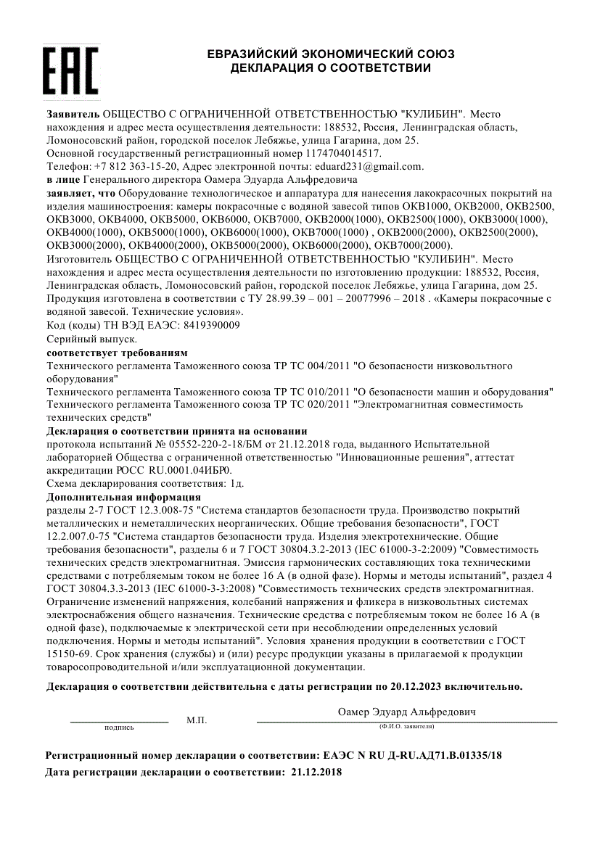
Назначение и область применения оборудования.
Окрасочная кабина разработана на основе лучших технологических решений и разработок производителей окрасочного оборудования.
Конструкция и материалы изготовления кабины позволяют удовлетворять потребности при большом объёме производства.
Четырёх ступенчатая фильтрация позволяет добиться показателя очистки воздуха 99%. Фильтрующими элементами является каскад водяных завес и фильтры тонкой очистки.
Вентилятор создаёт разряжение, которое обеспечивает забор воздуха из рабочей зоны. Водяная лицевая завеса улавливает и осаждает взвеси окрасочного тумана в ванной. Внутренняя система дождевания осуществляет очистку воздуха от отходов, улавливая и осаждая их в ванной. Циркуляция воды осуществляется насосом, установленным в кабине.
Глубина рабочей зоны позволяет осуществлять распыление материала, находясь внутри кабины, сузив при этом направление потока воздуха.
Воздух в рабочей зоне перемещается равномерно, что позволяет получить высокое качество покрытия.
Прогрессивная модульная конструкция наших камер, позволяет создавать окрасочные камеры различных типоразмеров. Возможность использования дополнительных опций, позволяет укомплектовать камеру с учётом требований заказчика.
Оборудование рассчитано на длительный срок службы и позволяет работать с широким спектром лакокрасочных материалов.
Оптимальные условия труда, надёжность при минимальных затратах.

Применяется на производствах:
- Деревообработки.
- Металла.
- Кожи.
- Тканей.
- Пластмассы.
- Керамики.
- Стекла.
Для распыления материалов:
- Красок.
- Эмали.
- Лака.
- Суспензий и др.
- Морилок (бейцев).
- Грунта.
Преимущества окрасочных камер с водяной завесой моделей ОКВ
от ООО «Кулибин»
- Возможность изменения размеров с учётом пожеланий заказчика.
- Отечественный насос в чугунном корпусе с масляной рубашкой охлаждения, мощностью 1,1 кВт, 380 вольт.
- Вентилятор отечественного исполнения и стандартов. Позволяет легко заменять или ремонтировать.
- Тройная водяная фильтрация. Отсутствие форсунок. Форсунки заменены оригинальной системой дождевания, не требующей сложного и трудоёмкого обслуживания.
- Углубление под насос, позволяющее откачивать воду полностью.

Каким образом работает окрасочная водяная с водяной завесой?

Задача любой окрасочной камеры обеспечить очистку воздуха в зоне распыления от окрасочного тумана и паров растворителя.
Водяные окрасочные камеры имеют несколько уровней очистки воздуха от краски.
1 Уровень - фронтальная водяная завеса - эта видимая часть покрасочной камеры с водяной завесой. По ней сплошным и непрерывным потоком стекает поток воды. Он должен быть равномерным и полностью покрывать всю лицевую площадь (поверхность) завесы.
2 Уровень - внутренняя очистка воздуха - здесь осуществляется основная фильтрация и очистка воздуха от отходов краски. В зависимости от конструкции покрасочной камеры существуют различные системы внутренней очистки воздуха.
3 Уровень - сухая фильтрация - осуществляет финишную очистку воздуха от оставшихся частичек краски и защищает лопасти вентилятора от налипания краски. В покрасочных камерах с водяной завесой используется напольный фильтр в рулонах (стекловолокнистый).

Принцип работы окрасочной камеры с водяной завесой заключается в следующем.

При распылении лакокрасочного материала образуется окрасочный туман. Вентилятор, который установлен на крыше покрасочной камеры создаёт разряжение и затягивает загрязнённый воздух через отверстие в покрасочной камеры в нижней части фронтальной завесы. Также на фронтальную лицевую поверхность осаждаются частички краски и пыли, которые улавливаются и уносятся сплошным потоком в ванную покрасочной камеры и оседают в воде. Загрязнённый воздух, который с воздушным потоком попал во внутреннюю полость покрасочной водяной камеры подвергается дополнительной очистке (фильтрация системой орошения) от отходов распыления.
Финальная очистка - сухая фильтрация, установленная перед вентиляторами (фильтры кокосово-волокнистые или стекловолокнистые).
Водяные покрасочные камеры могут быть различной модификации: с полом, с боковым стенками, без пола и без стенок. Выбор модели зависит от технологии покраски и изделия, а также требований к качеству покрытия.
Покрасочные камеры осуществляют функцию вытяжки и очистки воздуха.
При создании окрасочного участка очень важно обеспечить правильный микроклимат в зоне распыления (нужный температурный режим), а также поступающий воздух должен быть очищен от пыли и грязи (приточные установки), это позволит добиться отличных условий для получения высокого качества покрытия.

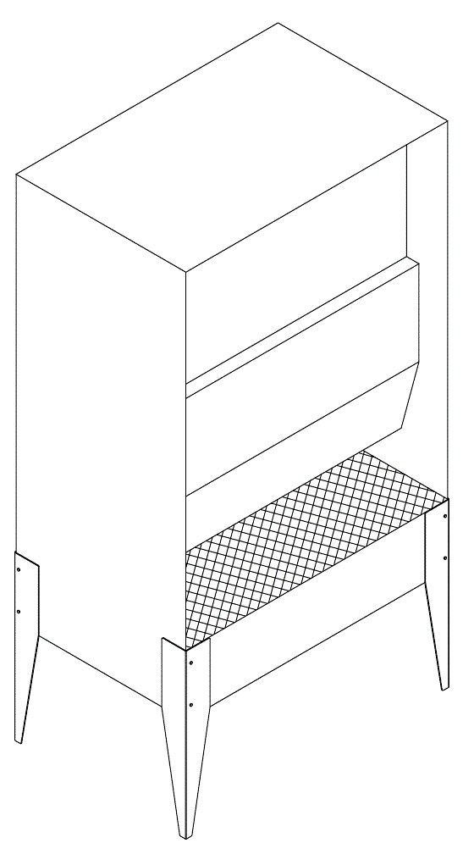
Окрасочная камера с водяной завесой модель ОКВ 1000.

Технические характеристики ОКВ 1000:
1 | Внешние габариты без вентилятора, Ш*В*Гл, мм | 1080*2000*1000
2 | Габаритная высота (по вентилятору), мм | 2200
3 | Ширина рабочей зоны, мм | 1000
4 | Высота рабочей зоны, мм | 2000
5 | Глубина рабочей зоны, мм | 220
6 | Мощность вентиляторов, кВт | 1*2,2
7 | Объём выбрасываемого воздуха, м³/ч | 2500
8 | Мощность насоса, кВт | 1*0,2
9 | Количество светильников(IP65) | 1 шт.
10 | Щит управления | 1 шт.

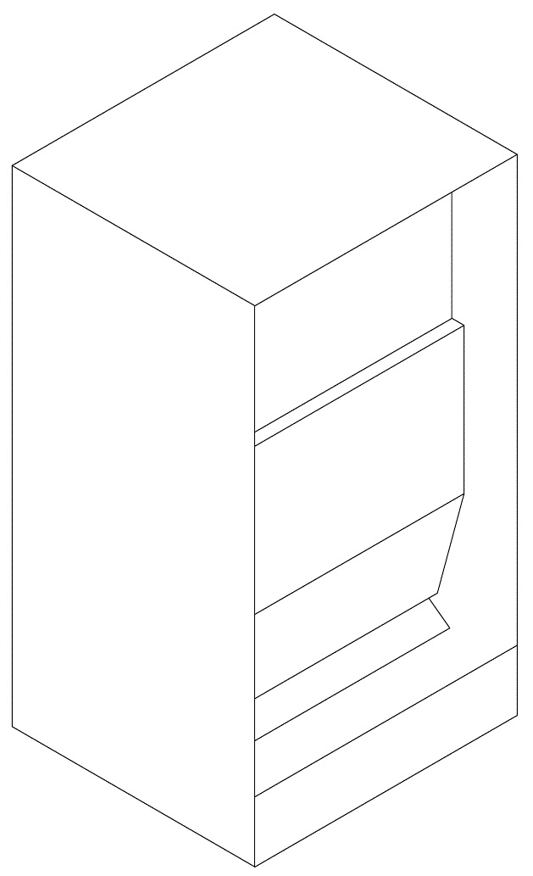

Окрасочная камера с водяной завесой модель ОКВ 2000.

Технические характеристики ОКВ 2000:
1 | Внешние габариты без вентилятора, Ш*В*Гл, мм | 2080*2445*1000
2 | Габаритная высота (по вентилятору), мм | 3200
3 | Ширина рабочей зоны, мм | 2000
4 | Высота рабочей зоны, мм | 2405
5 | Глубина рабочей зоны, мм | 220
6 | Мощность вентиляторов, кВт | 1*2,2
7 | Объём выбрасываемого воздуха, м³/ч | 2500
8 | Мощность насоса, кВт | 1*1,1
9 | Количество светильников(IP65) | 1 шт.
10 | Щит управления | 1 шт.

Технические характеристики окрасочных камер с водяной завесой моделей ОКВ:
 |  | ОКВ 2500 | ОКВ 3000 | ОКВ 4000 | ОКВ 5000 | ОКВ 6000
1 | Ширина,мм | 2500 | 3080 | 4080 | 5080 | 6080
2 | Высота,мм | 2445 | 2445 | 2445 | 2445 | 2445
3 | Глубина,мм | 1000 | 1000 | 1000 | 1000 | 3000
4 | Габар.высота(по вентилятору),мм | 3200 | 3200 | 3200 | 3200 | 3200
5 | Ширина рабочей зоны,мм | 2420 | 3000 | 4000 | 5000 | 6000
6 | Высота рабочей зоны,мм | 2405 | 2405 | 2405 | 2405 | 2405
7 | Глубина рабочей зоны,мм | 220 | 220 | 220 | 220 | 2200
8 | Мощность вентиляторов,кВт | 1*2,2 | 1*4,0 | 1*4,0 | 2*2,2 | 3*2,2
9 | Объём выбрасываемого воздуха,м³/ч | 2500 | 5000 | 5000 | 6000 | 9000
10 | Мощность насоса,кВт | 1*1,1 | 1*1,1 | 1*1,1 | 1*1,1 | 1*1,1
11 | Кол-во светильников(IP 65) | 1шт. | 2шт. | 2шт. | 3шт. | 4шт.
12 | Щит управления | 1шт. | 1шт. | 1шт. | 1шт. | 1шт.

Описание конструкции оборудования и технические параметры.
Кабина:
- Детали корпуса – оцинкованная сталь (толщина 1,2 мм).
- Крепёжный комплект (ручки, болты, гайки и т.п.).
- Циркуляционный насос дренажного типа.
- Комплект фильтров из нетканых материалов.
Оборудование:
- Вентилятор среднего давления ВЦ 14 – 46 (общепромышленный), по согласованию с заказчиком (взрывозащищённый).
- Светодиодный светильник (IP 65).
- Электрический шкаф управления.
Возможны индивидуальные варианты по размерам заказчика с шагом 500мм.

Окрасочная камера с водяной завесой и активным водяным полом ОКВ.
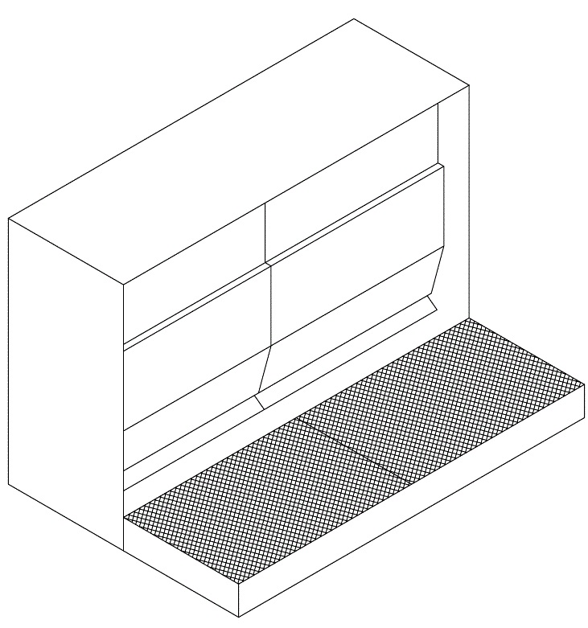
Технические характеристики окрасочной камеры с водяной завесой и активным водяным полом ОКВ:
 |  | ОКВ 3000(1000) | ОКВ 3000(1500)
1 | Ширина,мм | 3080 | 3080
2 | Высота,мм | 2445 | 2445
3 | Глубина,мм | 1000 | 1000
4 | Габар.высота(по вентилятору),мм | 3200 | 3200
5 | Ширина рабочей зоны,мм | 3000 | 3000
6 | Высота рабочей зоны,мм | 2405 | 2405
7 | Глубина рабочей зоны,мм | 1220 | 1220
8 | Глубина активного водяного пола, мм | 1000 | 1500
9 | Мощность вентиляторов, кВт | 1*4,0 | 1*4,0
10 | Объем выбрасываемого воздуха, м³/ч | 5000 | 5000
11 | Мощность насоса, кВт | 1*1,1 | 1*1,1
12 | Количество светильников(IP65) | 2шт. | 2шт.
13 | Щит управления | 1шт. | 1шт.
Описание конструкции оборудования и технические параметры.

Кабина:
- Детали корпуса – оцинкованная сталь (толщина 1,2 мм).
- Крепёжный комплект (ручки, болты, гайки и т.п.).
- Циркуляционный насос дренажного типа.
- Активный водяной пол.
- Комплект фильтров из нетканых материалов.
Оборудование:
- Вентилятор среднего давления ВЦ 14 – 46 (общепромышленный), по согласованию с заказчиком (взрывозащищённый).
- Светодиодный светильник (IP 65).
- Электрический шкаф управления.
Возможны индивидуальные варианты по размерам заказчика с шагом 500мм.

Доп. оборудование:
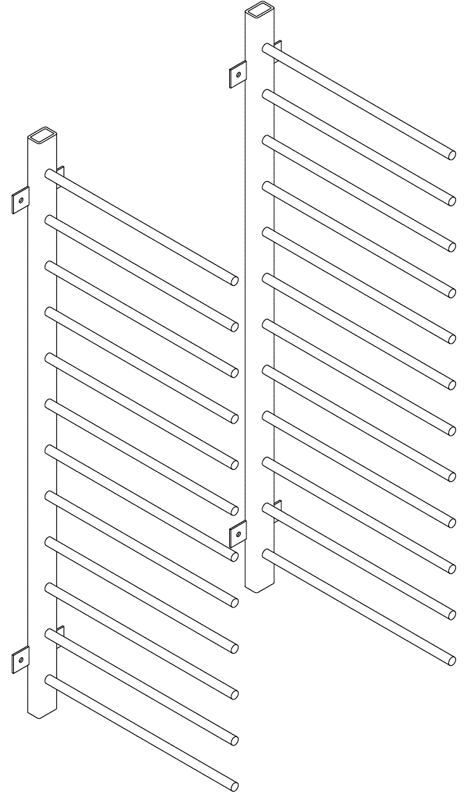
Настенный стеллаж «Standart».
Описание:
- Настенный стеллаж "Standard" предназначен для сушки окрашенных изделий, размещения изделий с нанесённым клеем и т.п.
- Опорные стержни диаметром 23 мм, с устойчивой к ЛКМ порошковой окраской.
Возможны индивидуальные варианты по размерам заказчика.

Техническая характеристика:
1 | Глубина этажа | 600 мм
2 | Высота этажа | мин.84 мм
3 | Кол-во стержней в комплекте | 24 шт.
4 | Кол-во этажей | 12 шт.
5 | Допустимая нагрузка (на полку) | 300 кг(25кг)
6 | Комплект стоек | 2 шт.

Мобильный стеллаж «Standart».
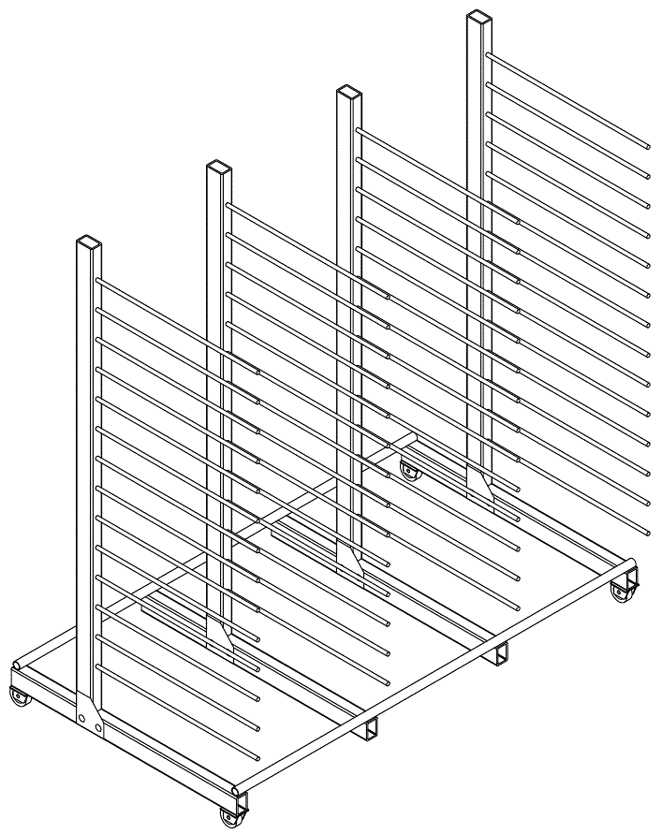

Описание:
- Мобильный стеллаж "Standard" предназначен для сушки окрашенных изделий, размещения изделий с нанесённым клеем и т.п.
- Опорные стержни диаметром 12 мм, с устойчивой к ЛКМ порошковой окраской.
- Стеллаж укомплектован 4-мя роликами (2 с тормозом).
Возможны индивидуальные варианты по размерам заказчика.

Техническая характеристика:
1 | Глубина этажа | 600 мм
2 | Высота этажа | мин.84 мм
3 | Кол-во стержней в комплекте | 56 шт.
4 | Кол-во этажей | 14 шт.
5 | Допустимая нагрузка (на полку) | 300 кг(25кг)
6 | Габариты (Ш*Г*В) | 1500*840*1700мм
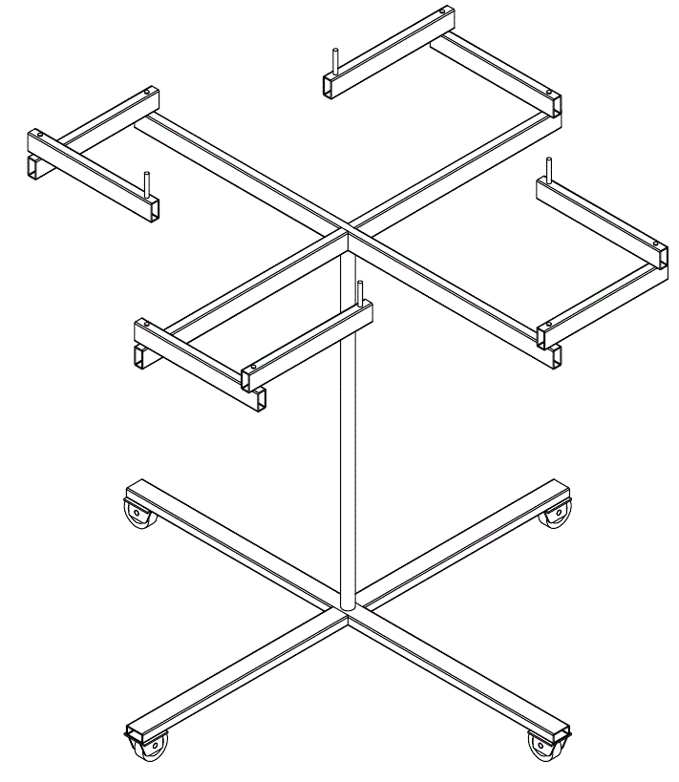
Стол для окраски деталей изменяемой конфигурации.

Комплектация:
- Стол покрасочный.
- Регулируемая высота от 700 до 900 мм.
- 4 колеса диаметром 50 мм.
- Изменяемый размер для покраски деталей от 200*200 мм до 700*700 мм.
- Окраска – порошковая RAL 9003.

Блок приточной вентиляции ПВ-1(3000).
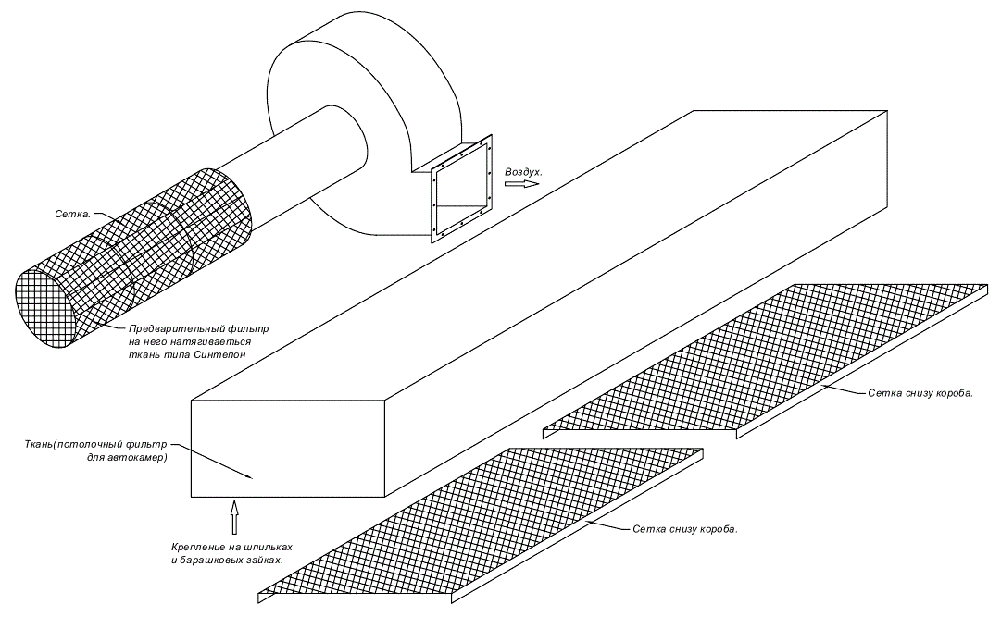
Описание:
Блок приточной вентиляции предназначен для подачи очищенного воздуха в помещение покрасочной камеры для улучшения качества нанесения лакокрасочных материалов и повышения качества окрашиваемых поверхностей.
Комплектация:
- Вентилятор 2,2 кВт (общепромышленный)
- Предварительный фильтр диаметром 400 мм.
- Основной фильтр под ткань типа EU-5 с быстросъёмными рамками.
- Блок пускателя в сборе с кнопками ПУСК-СТОП.
- Комплект фильтров.
Возможны индивидуальные варианты под размеры заказчика.

Шлифовальный стол СШП.
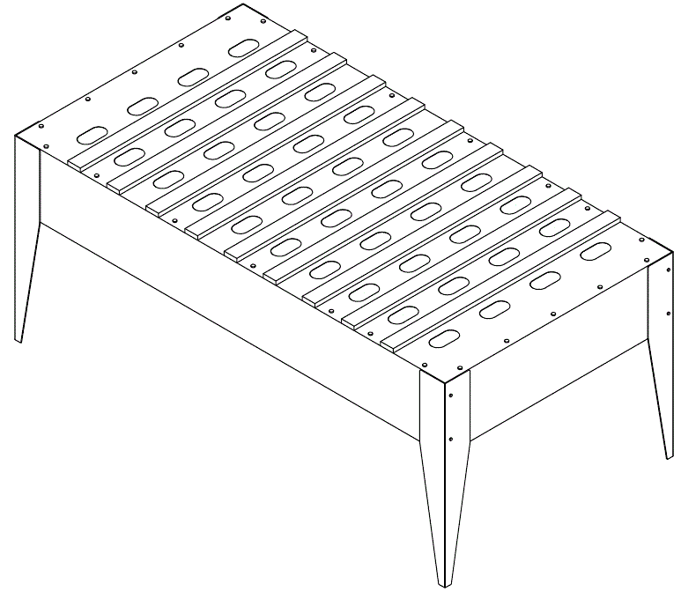

Описание:
Шлифовальный стол СШП предназначен для удаления пыли, получаемой в процессе ручного шлифования древесины и мдф.
Шлифовальные столы изготавливаются с рабочей длиной от 1 м до 2.5 м и шириной до 1,2м по согласованию с заказчиком.
Корпус шлифовального стола выполнен из оцинкованной стали и рассчитан на нагрузку 350 кг/м². Рабочая поверхность имеет накладки на которые оператором кладется обрабатываемая деталь. Вся пыль при шлифовке осаждается на нижнюю корзину и удаляется при помощи пылесоса. Шлифовальный стол СШП предназначен для установки на любом производстве от небольшого предприятия до крупного производственного объекта и может быть укомплектован пылесосом-пылесборником.

